За 2021 год профессиональное мастерство подтвердили 144 спасателя МГПСС
30.03.2022
За 2021 год профессиональное мастерство подтвердили 144 спасателя МГПСС
Комиссия Департамента ГОЧСиПБ по аттестации аварийно-спасательных служб и формирований, спасателей и граждан, приобретающих статус спасателя, созданная в 1998 году, возглавляется руководителем Департамента ГОЧСиПБ Юрием Акимовым. Все аварийно-спасательные службы, формирования и спасатели, работающие на территории Москвы, проходят первичную, периодическую и внеочередную аттестации. Аттестация спасателей выполняется для подтверждения класса или повышения квалификации не реже одного раза в 3 года.
«При аттестации аварийно-спасательных отрядов и служб оценивается ряд обязательных требований: 75 процентов сотрудников аттестованы на выполнение тех видов работ, которые выполняет подразделение, – отмечает руководитель Департамента по делам гражданской обороны, чрезвычайным ситуациям и пожарной безопасности города Москвы Юрий Акимов. – Формирование или служба должны быть укомплектованы необходимой техникой и снаряжением, а для оперативного реагирования на происшествия организовано постоянное дежурство».
В течение 2021 года комиссия Департамента проверяла теоретические знания, физическую и профессиональную подготовку 144 специалистов ГКУ «МГПСС». Среди которых 9 человек аттестованы на спасателя, 26 человек на спасателя 3 класса, 37 человек на спасателя 2 класса и 72 человека на спасателя 1 класса.
Для получения статуса «спасатель», прежде всего, необходимо пройти медицинское и психиатрическое освидетельствование о пригодности к выполнению аварийно-спасательных работ. Все участники аттестационных испытаний подтверждают свои знания на теоретическом этапе. Спасатели всех классов сдают спортивные нормативы и зачёты по оказанию первой помощи пострадавшему. Для подтверждения или повышения класса необходимо иметь навыки по спасению утопающих с помощью специального снаряжения. Комиссия также проверяет умения спасателей в организации радиационной, химической и биологической защиты. Все спасатели, приобретающие квалификации «Спасатель 3, 2 и 1 классов», должны показать высокий уровень альпинистской подготовки.
Также в 2021 году проведена аттестация поисково-спасательных станций «Центральная», «Текстильщики», «Левобережная» и «Царицыно». Сейчас в столице безопасность на водных объектах обеспечивают 25 поисково-спасательных станции ГКУ «МГПСС», в штате которых почти 400 работников.
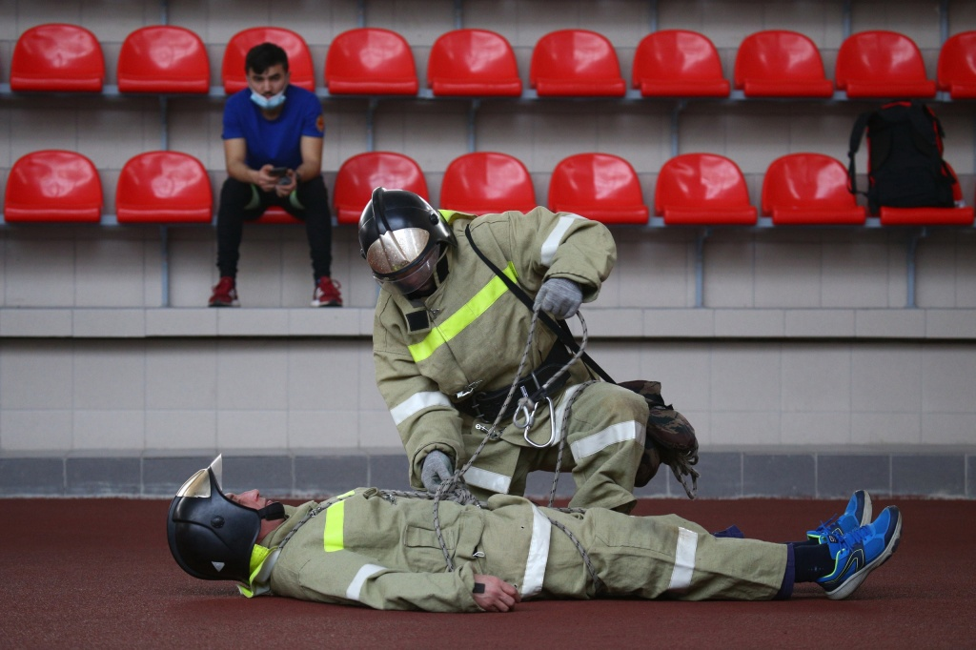

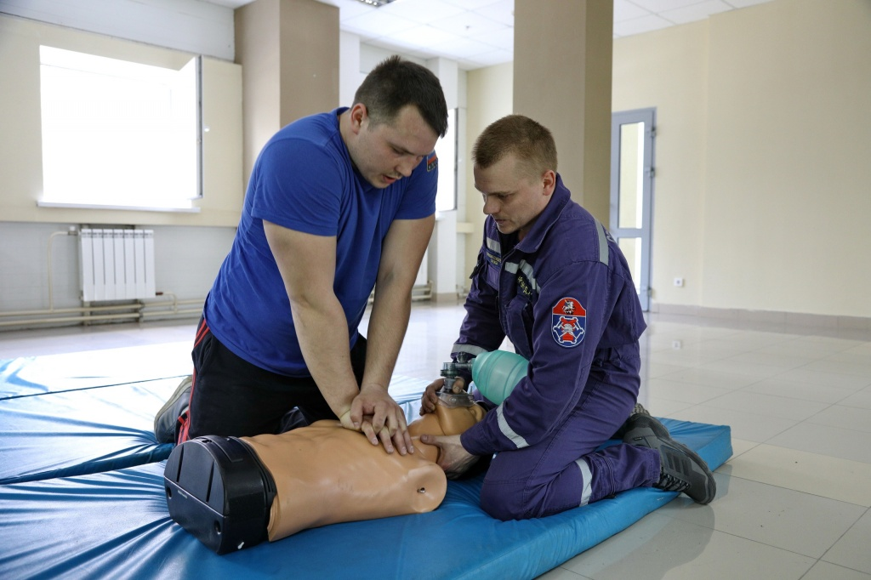
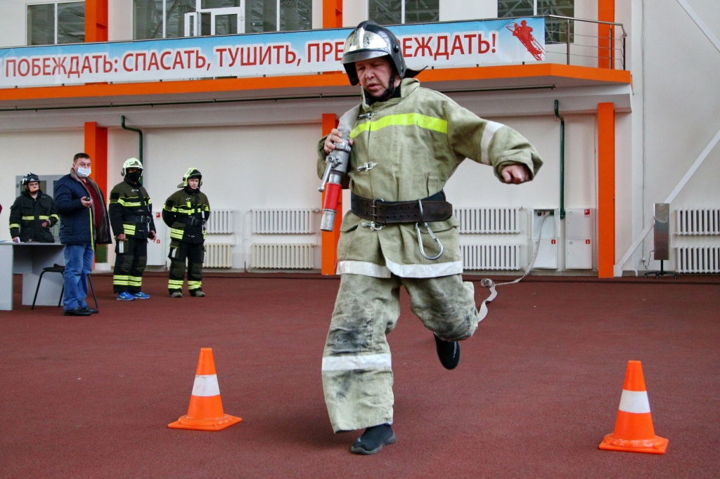

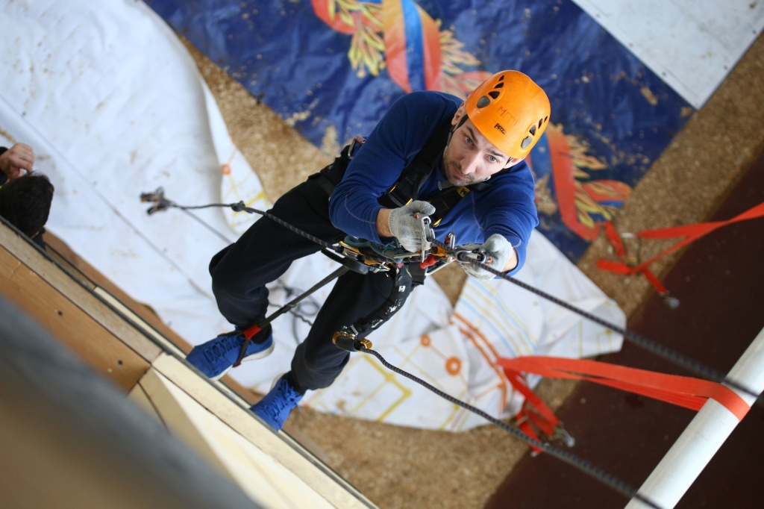

Адрес страницы: http://mgpss.mos.ru/presscenter/news/detail/10715072.html
ГКУ «Московская городская поисково-спасательная служба на водных объектах»

